Экологическое воспитание старших школьников в коррекционной школе
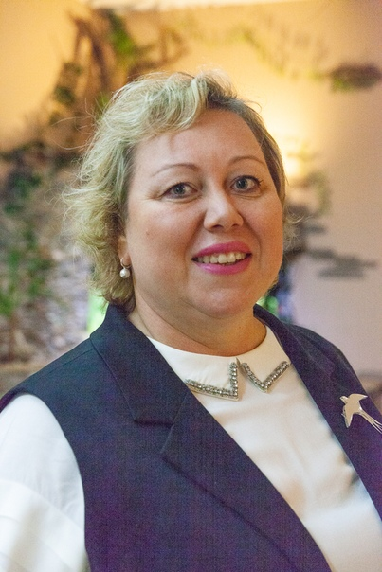
Дубинина Елена Викторовна
учитель русского языка и литературы
МБОУ «Общеобразовательная школа «Возможность»
для детей с ограниченными возможностями здоровья
г. Дубны Московской области», http://svozm.goruno-dubna.ru/
Адрес персонального сайта: https://sites.google.com/view/dubinina
e-mail: len.dubinina1974@yandex.ru

« Я вижу воспитательный смысл в том, чтобы ребенок видел,
понимал, ощущал, переживал как большую тайну
пробуждение жизни в природе»
В.А. Сухомлинский

Основная цель экологического воспитания - формирование экологического сознания и мышления на основе активной жизненной позиции. Современный человек с детства должен осознавать свою роль на Земле, чувствовать ответственность за состояние родной природы. Мы стремимся к тому, чтобы наши воспитанники научились понимать и любить окружающий мир и бережно относиться к нему. Следовательно, формирование экологического сознания, экологических знаний и убеждений – одна из важнейших задач современной школы. Необходимо дать ребенку не только знания об окружающем мире, но и научить его понимать законы природы, определяющие жизнь человека, соблюдать нравственные и правовые принципы природопользования.
Актуальна данная проблема, как в общеобразовательных школах, так и в коррекционных учреждениях. У детей с ограниченными возможностями здоровья нарушение познавательной деятельности, неумение четко осознать причинно-следственные связи затрудняют правильное восприятие, обобщение и анализ явлений в природе, для них характерен дефицит любознательности и потребности в новых впечатлениях, замедленная затрудненная восприимчивость к новому, малый запас представлений, незрелость эмоционально - волевой сферы, недоразвитие речи. Поэтому основным содержанием экологического образования учащихся коррекционных школ является формирование осознанно – правильного отношения к природным явлениям.
Но вся работа лишь тогда окажет влияние на чувства и развитие учащихся, если у них будет свой собственный опыт общения с природой.
Начинать экологическое воспитание следует с раннего возраста. Учитывая наглядно-действенное мышление детей этого возраста. Знакомство с окружающей средой должно включать наблюдения, на основе которых и разовьется интерес к живой и неживой природе: в доступной форме следует показать ребенку, что все в природе находится в определенной связи, зависимости. Для этого необходимо использовать различные методы и приемы. Из 29 лет опыта работы я строю процесс обучения таким образом, чтобы основные необходимые сведения дети усваивали не вербальным, а наглядным методом (путем запечатления реальных объектов и событий окружающего мира). В программе экологического образования школьников основной упор делаю на наблюдения, эксперименты и продуктивную деятельность детей в природе. Во время наблюдений и экспериментов обогащаю и развиваю память ребенка, активизирую мыслительные процессы, развиваю речь.
Прежде, чем рассказать детям об экологии, надо сначала поговорить с ними о природе. Природа - это солнце, звезды, воздух, вода... Это деревья, птицы, звери, бабочки... И человек - это тоже часть природы. Но природа - это не беспорядочный набор живых и неживых предметов и явлений. Природа - это единый дом, в котором все нужны друг другу: от огромного Солнца до самой маленькой мошки.
Родная природа – это могущественный источник, из которого ребёнок черпает многие знания и впечатления. Интерес к окружающим объектам неживой и особенно живой природы появляется очень рано. Дети замечают всё: трудолюбивого муравьишку на лесной тропинке, подвижного жучка на зеркальной глади воды, крохотного паучка в густой траве. Внимание детей привлекают сезонные изменения в природе, яркость красок, многообразие звуков, запахов. Они открывают для себя новый мир: стараются всё потрогать руками, рассмотреть, понюхать, если возможно, попробовать на вкус.
А экология - это наука о законах жизни природы. В переводе с греческого языка это слово означает "экос" - дом, "логос" - наука. То есть экология - наука о доме. Главный закон экологии - все связано со всем. Природе нужны зайчики и волки, ядовитые грибы и съедобные, красивые бабочки и кусачие комары. А еще дождь, снег, и чистый воздух.
Поддерживая искренний интерес ребёнка к окружающему, следует помнить о воспитании бережного отношения к природе
Очень важно, чтобы взрослые сами любили природу и эту любовь старались привить детям. Мы рождены природой, и никогда человек не потеряет связи с ней. Но нужно обладать терпением, нужно иметь внимательный глаз и чуткую душу, чтобы увидеть тихую прелесть крохотного полевого цветка или игру красок во время заката, буйное цветение сирени, заслушаться звонким пением птиц.
Наиболее популярными формами обучения экологии являются экскурсии. Они позволяют выявить природные связи и основные этапы изучения природы. Экскурсии могут быть связаны с изучением программного материала, носить краеведческий характер, могут быть просто посвящены знакомству с природой. Следует иметь в виду, что в процессе экскурсий в природу мы должны решать и задачи эстетического воспитания.
Во время экскурсии в природу перед собой я ставлю важную задачу: научить детей чувствовать специфику природного материала, увидеть богатую палитру его красок, форм, фактуры и на основе этого создавать разнообразные художественные образы. Это развивает мелкую моторику, способствует коррекцию воображения. Эстетических чувств, творческих способностей.
Перед экскурсией рекомендую заучивать стихотворение о природе, используя для этого стихи И. Бунина, Ф. Тютчева, С. Есенина. На экскурсии использую загадки С. Маршака, Е. Благининой, Е. Серовой, Р. Федькина. Перед экскурсией даю детям по подгруппам или отдельным учащимся различные задания по наблюдению за животными и растениями.для повышения внимания и познавательной активности учащихся на экскурсиях служат дидактические игры, такие как: «Узнай дерево по листу» или «Что изменилось?», направленные на сравнение увиденного и воспроизведение в памяти того, что было.
Природа полна чудесных состояний красоты естественно-гармоничных, безупречных, разнообразно богатых. Поэтому направляю внимание детей на самые красивые формы, явления природы, чтобы они осознавали их таинственную целесообразность. Не забываю напоминать о хрупкости всего живого на земле. Очень важно, чтобы дети с ограниченными возможностями здоровья\ почувствовали реальность чужого страдания, и сопереживали ему, чтобы умели любить, жалеть, беречь, ценить и помогать. Во время экскурсии в природу я беру за девиз стихотворение Р. Рождественского «Не навреди»
Не навреди, человек, ни березе, ни морю,
Влажной тропинке и птице, летящей во тьму
Вместе со всею немыслимой мощью
Не навреди ненароком себе самому.
Не обольщайся цифирью немедленных выгод,
Реки корежить и горы срывать погоди.
Вместо того, чтоб, не думая,
Что-то воздвигнуть, лучше остынь,
И подумай, не навреди…(Р. Рождественский)
Современные условия жизни требуют от учителя начальных классов поиск новых форм обучения и воспитания. Для организации эффективного обучения младших школьников необходимо осуществлять нестандартный подход к общим педагогическим положениям. На обострение проблем массовая практика отреагировала так называемыми нетрадиционными формами проведения уроков, и идеи современной комплексной экологии начали активно внедряться в образовательную практику школы. Нам представляется вполне целесообразным использовать для решения проблем экологического воспитания и образования именно эти, новые формы работы с детьми — нестандартные уроки в виде игровых занятий по экологии. Нетрадиционные формы — это импровизированные занятия, имеющие нестандартную структуру, и основным содержанием их является игра.
“Игра – дело серьезное”. Игра в воспитательном процессе – это сама жизнь, образная модель жизненных ситуаций, проекция на естественный процесс жизнедеятельности ребенка. Играя, ребенок приобретает разнообразный опыт взаимодействия с окружающим миром; играя, он выполняет вполне конкретную природоохранную работу; играя, он усваивает правила поведения в окружающей среде; играя, он становится добрым, чутким, отзывчивым на чужую беду.
Игра обогащает личный опыт ребенка примерами позитивного взаимодействия с окружающей средой. Это крайне важно в современной ситуации, предоставляющей ребенку бесконечное множество негативных примеров.
Игра интересна, увлекательна, игра насыщенна образами и наглядностью, которые остаются в детской памяти. Например, мы играем в игры: «Загадки Лесовичка», «Приключения Кузи», «Злючка-Грязнючка», «Правила вежливости страны Экология», «Мы путешественники», «Тайны волшебного леса».
Познавательные экологические занятия с элементами игры природоведческого характера провожу непосредственно в природе или в классе. Эти игры развивают наблюдательность, память, образное мышление, воображение. Условно можно выделить несколько типов познавательных экологических занятий:
A) Игры-беседы (диалоги). В основе игры-беседы лежит общение учителя и детей друг с другом. Это общение носит особый характер игрового обучения и игровой деятельности учащихся. В игре-беседе я часто сообщаю информацию, задаю вопросы не от собственного лица, а от лица близкого персонажа и тем самым не только сохраняю игровое общение, но и усиливаю радость ребенка. Ценность игры-беседы заключается в том, что она предъявляет требования к активизации эмоционально-мыслительных процессов: единства слова, действия, мысли и воображения детей. Основным средством игры-беседы является слово, словесный образ, вступительный рассказ о чем-то.
Б) Игры-поручения. В основе их лежат действия с предметами, игрушками, словесные поручения.
B) Игры-предположения. Они основаны на допущении какой-либо ситуации, вводимой вопросами «Что было бы?..» или «Что бы я сделал?..», «Как я могу помочь?..».
Иры-конкурсы, игры-состязания основаны на такой особенности детей, как желание постоянно сравнивать себя с другими, соперничать, что заложено в детской природе.
Игры-конкурсы построены на соревновательной, состязательной области познания. Они требуют смекалки, интеллектуальных знаний, выходящих за пределы школьной программы. В них есть и победители, и побежденные. В любом случае выигрыш или проигрыш в игре стимулирует познавательную активность ребенка. Ценность таких игр — командное участие. Следует заметить, что младшие школьники любят работать в группах, и их надо учить совместной умственной работе.
Игры-путешествия, реальные и воображаемые, отличаются интересным сюжетом: это исследование какого-либо объекта, явления, области знаний, построенных на «передвижении» детей во времени и пространстве. Такие игровые занятия требуют самостоятельности и активности детей. Готовясь к ним, дети больше работают с книгой, научно-познавательной литературой, ищут нужный материал, формулируют вопросы. Главное в игре-путешествии — познание, а не соревнование.
Проблема экологического воспитания и образования существовала, и будет существовать на протяжении развития общества.
Правильное экологическое воспитание позволит в дальнейшем предотвратить многие экологические проблемы человечества. Именно в младшем школьном возрасте ребенок получает основы систематических знаний; здесь формируются и развиваются особенности его характера, воли, нравственного облика. Если в воспитании детей упущено что-то существенное, то эти пробелы появятся позже и не останутся незамеченными. Постановка цели и задач экологического воспитания позволила определить содержание воспитательного процесса. Выделены основные этапы сущности процесса воспитания, тенденции и формы экологического воспитания. Для каждой формы выделены основные критерии эффективности: массовость, стабильность, умение применять экологические знания. Показателями воспитанной личности служат: экологические знания, умения, практические результаты, которые выражаются в выполнении учащимися общественно-полезной работы по охране природы. Наиболее популярными средствами обучения экологии являются экскурсии. Они позволяют выявить природные связи и основные этапы изучения природы.
Экскурсия на мусороперерабатывающее предприятие г Дубна.
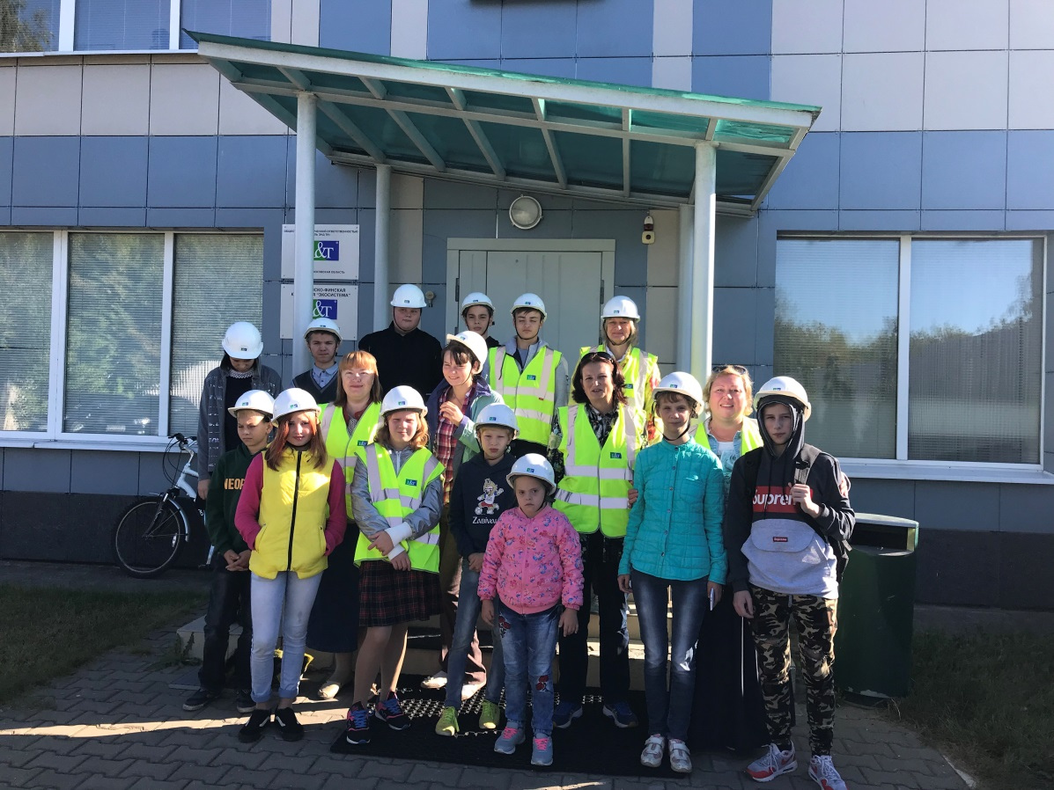
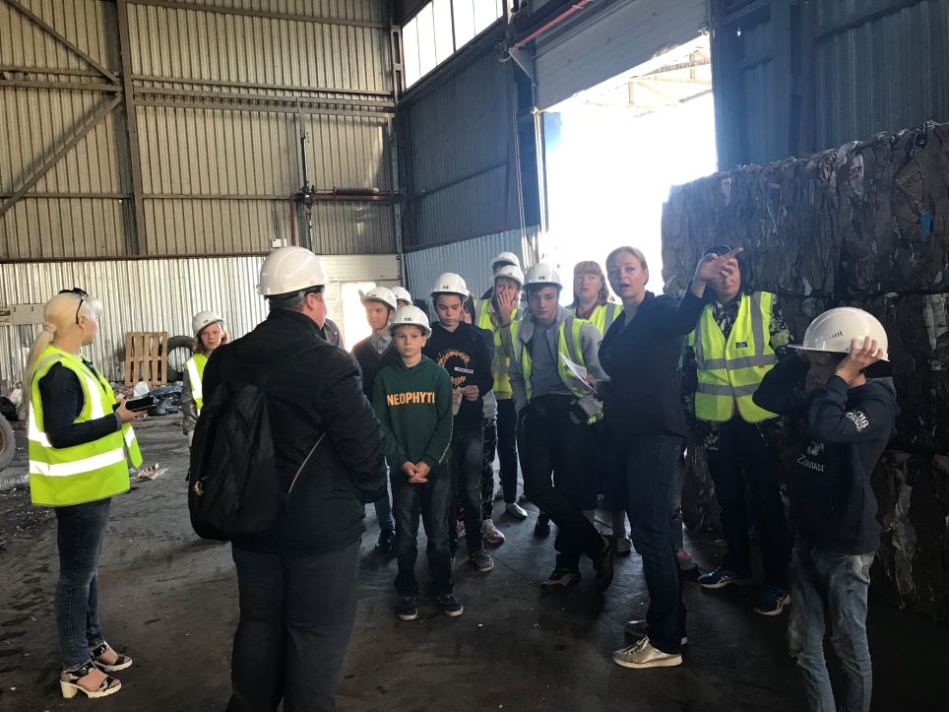
Литература:
- Базулина И. В. Развитие экологической культуры младших школьников на занятиях под открытым небом. Начальная школа. – 2005.
2.Игры, занятия по формированию экологической культуры младших школьников / Г. В. Буковская. - М. : ВЛАДОС , 2004.
3.Герасимова И. Е. Экскурсии по родному краю. Начальная школа №4/2000г,с.52.
4. Колесникова Г.И. Экологические экскурсии с младшими школьниками. Начальная школа №6/1998г,с.50.
5. Литвинова Л. С., Жиренко О.Е. Нравственно-экологическое воспитание школьников.
2005г.

